γ能谱的测量

工程物理系 工物22 方侨光 2002012041

【实验概述】

本实验利用NaI(T1)单晶闪烁谱仪和多道脉冲幅度分析器对¹³⁷Cs、⁶⁰Co衰变中所产生的γ射线进行能谱分析，得到能谱图。在实验的过程中，了解能谱仪的结构，并鉴定其性能如能量分辨率、线性等。

【实验原理】

1、γ能谱仪的工作原理
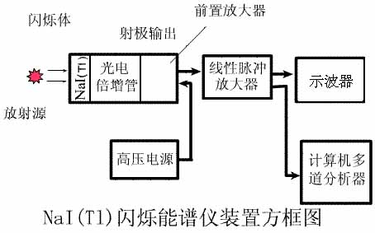
γ光子进入闪烁体后，即与其中的原子、分子及晶体系统发生相互作用(如光电效应，康普顿散射和电子对效应等)，产生次级电子。探头的闪烁体是荧光物质，它被次级电子激发而发出荧光，这些光子射向光电倍增管的光阴极。由于光电效应，在光阴级上打出光电子，每个光电子在光电倍增管的打拿极(倍增极)上打出多个电子，这些更多的电子，经过多次倍增，最后有大量电子射向管子阳极，转变成电信号输出。以上光电转换过程之间能够保持良好的线性关系，从而使光电倍增管输出的脉冲幅度，正比于γ光子在闪烁体内由各种效应而产生的次级电子的能量。
接着，这些微小信号经过前置放大器（需要高压电源）和线性脉冲放大器放大后，再输入到多道脉冲幅度分析器中，对不同幅度的脉冲强度进行分析。同时还可将信号输出到示波器。

2、理想能谱的分析
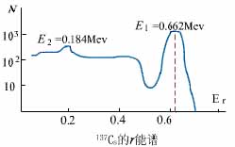
按照上述原理所测得的γ能谱并非只有一个正态分布的单峰（如果只有一种能量的γ射线）。γ射线和闪烁体发生光电效应，自然可以形成这样一个单峰；然而γ射线还会和闪烁体发生康普顿散射，这样就会在较单峰低的能区形成一个康普顿坪；另外，发生180度康普顿散射的光子回到闪烁体中，又可能形成一个反射峰。所以，实验得到的¹³⁷Cs能谱可以表示成右图，其中E₁即为光电效应形成的单峰，E₂是反射峰，其值能通过计算确定。⁶⁰Co的能谱（双峰）也会有上述现象发生。

【实验结果】

1、实验原始数据
以下结果是在下述条件下测得的，高压置于510V，线性放大置于0.34。Maker栏记录的是通道编号，Cnts是记录到的属于该能量的光子数。
⁶⁰Co双峰
Maker | 152 | 153 | 154 | 155 | 156 | 157 | 158 | 159 | 160 | 161 | 162
Cnts | 873 | 913 | 925 | 969 | 978 | 1015 | 1064 | 1019 | 1123 | 1186 | 1176
Maker | 163 | 164 | 165 | 166 | 167 | 168 | 169 | 170 | 171 | 172 | 173
Cnts | 1331 | 1350 | 1348 | 1425 | 1467 | 1563 | 1566 | 1475 | 1500 | 1467 | 1345
Maker | 174 | 175 | 176 | 177 | 178 | 179 | 180 | 181 | 182 | 183 | 184
Cnts | 1331 | 1203 | 1116 | 993 | 946 | 817 | 856 | 796 | 814 | 798 | 829
Maker | 185 | 186 | 187 | 188 | 189 | 190 | 191 | 192 | 193 | 194 | 195
Cnts | 878 | 874 | 963 | 1000 | 985 | 1024 | 1022 | 997 | 985 | 928 | 860
Maker | 196 | 197 | 198 | 199 | 200 | 201 | 202 | 203 | 204 | 205 | 206
Cnts | 766 | 645 | 588 | 544 | 427 | 366 | 326 | 229 | 190 | 137 | 117
Maker | 207 | 208 | 209 | 210
Cnts | 91 | 53 | 56 | 35

¹³⁷Cs单峰（注：反射峰位于32道）
Maker | 85 | 86 | 87 | 88 | 89 | 90 | 91 | 92 | 93 | 94 | 95
Cnts | 207 | 226 | 259 | 312 | 354 | 465 | 529 | 682 | 764 | 863 | 1011
Maker | 96 | 97 | 98 | 99 | 100 | 101 | 102 | 103 | 104 | 105 | 106
Cnts | 1106 | 1126 | 1175 | 1139 | 994 | 933 | 764 | 568 | 420 | 323 | 222
156 | 107 | 108 | 109 | 110
Cnts | 156 | 103 | 62 | 45
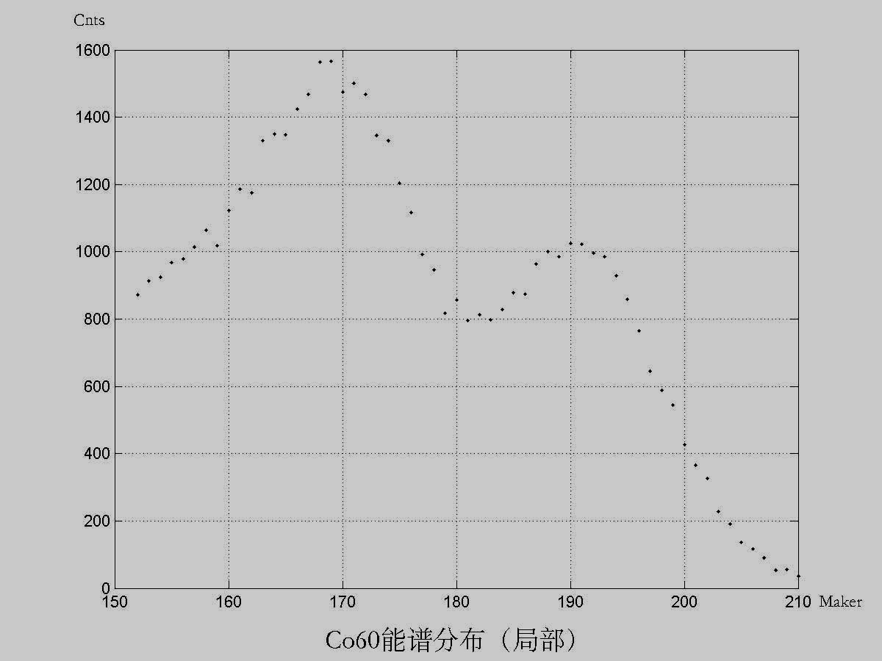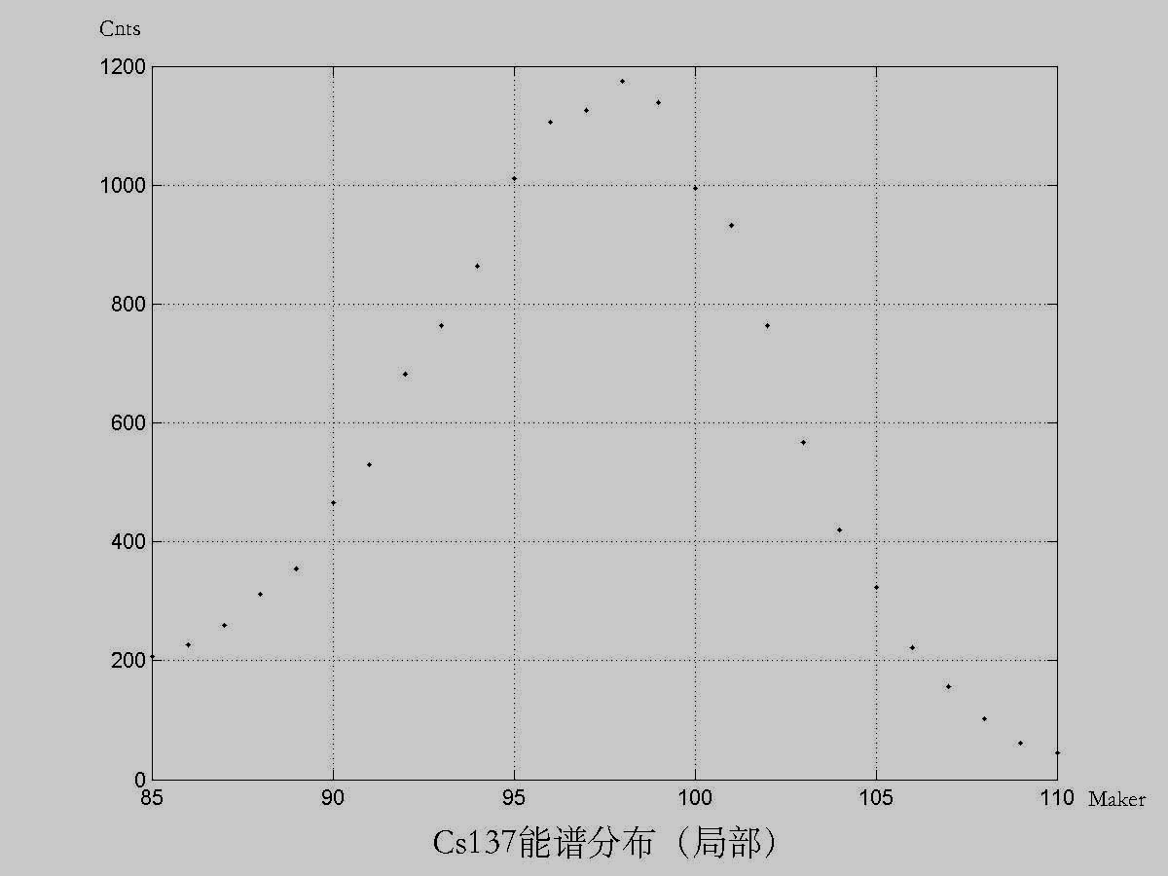

2、数据分析
（1）能谱仪的线性
 | 能量/MeV | 对应的Maker
Co60的特征峰I | 1.17 | 169
Co60的特征峰II | 1.33 | 190
Cs137的特征峰 | 0.662 | 98
Cs137的反射峰 | 0.184 | 32
对上面的数据进行拟合，拟合结果和图见下页。由拟合结果可以看到，能谱仪的线性非常好。
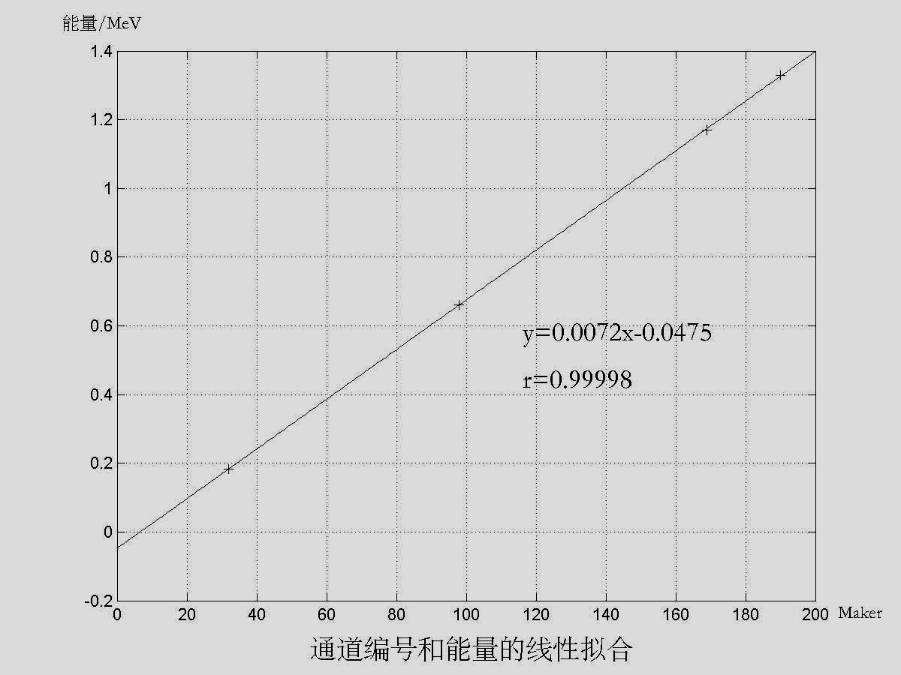

2、能量分辨率
能量分辨率η说明谱仪对能量相近的射线的分辨本领，通常用全能峰的半高宽ΔE对全能峰峰位E的比值来定义η，即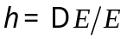。
由于实验中的数据稍显离散，不一定有相应的通道刚好能记录到半高宽，另外，Co60的两个峰相互影响造成一侧数据的不完全缺失。因此我先对数据用高斯函数进行拟合。再计算能量分辨率η。结果如下：
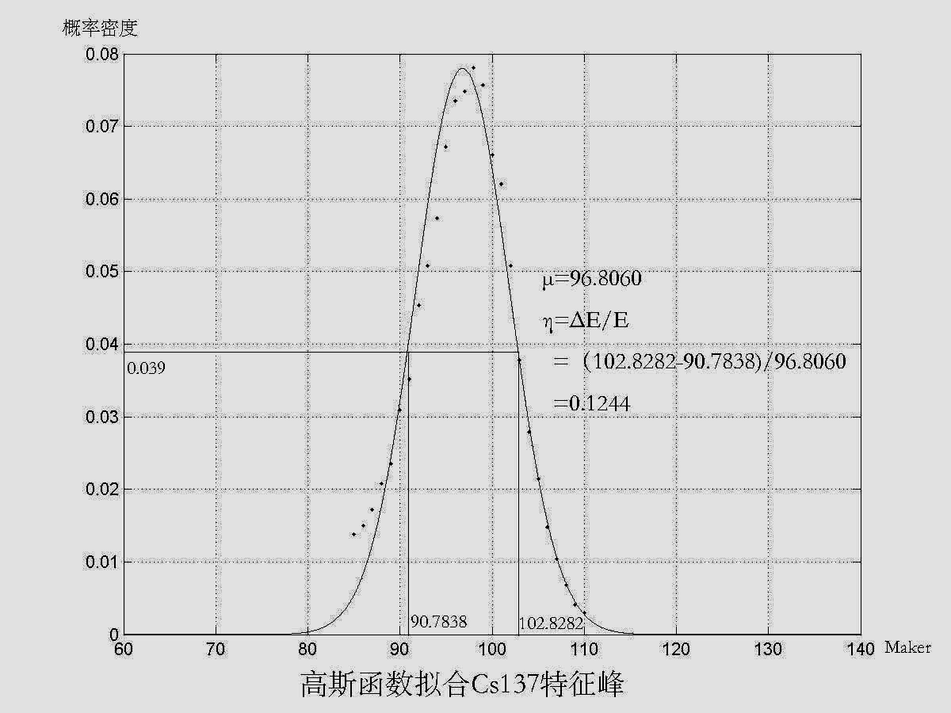
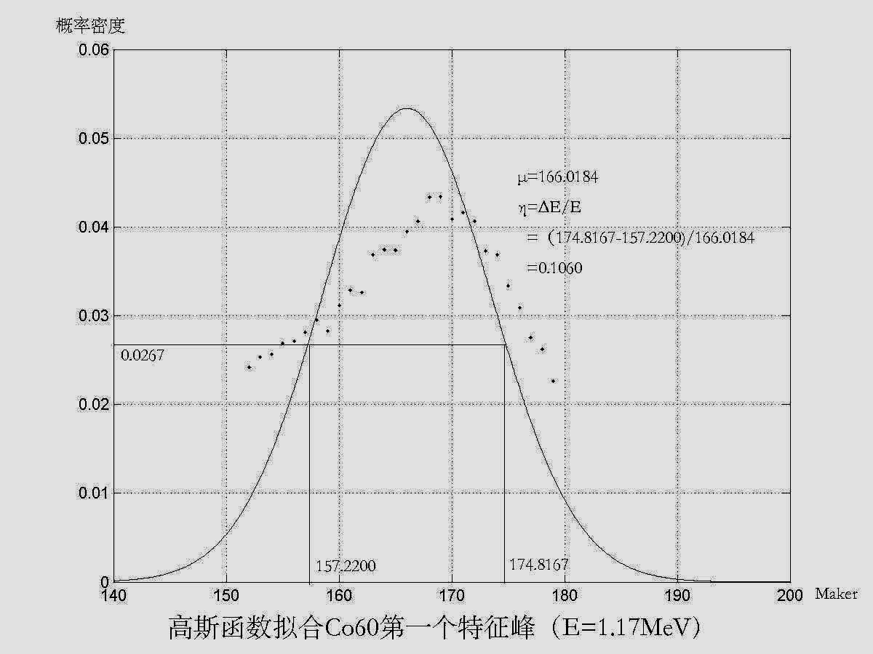

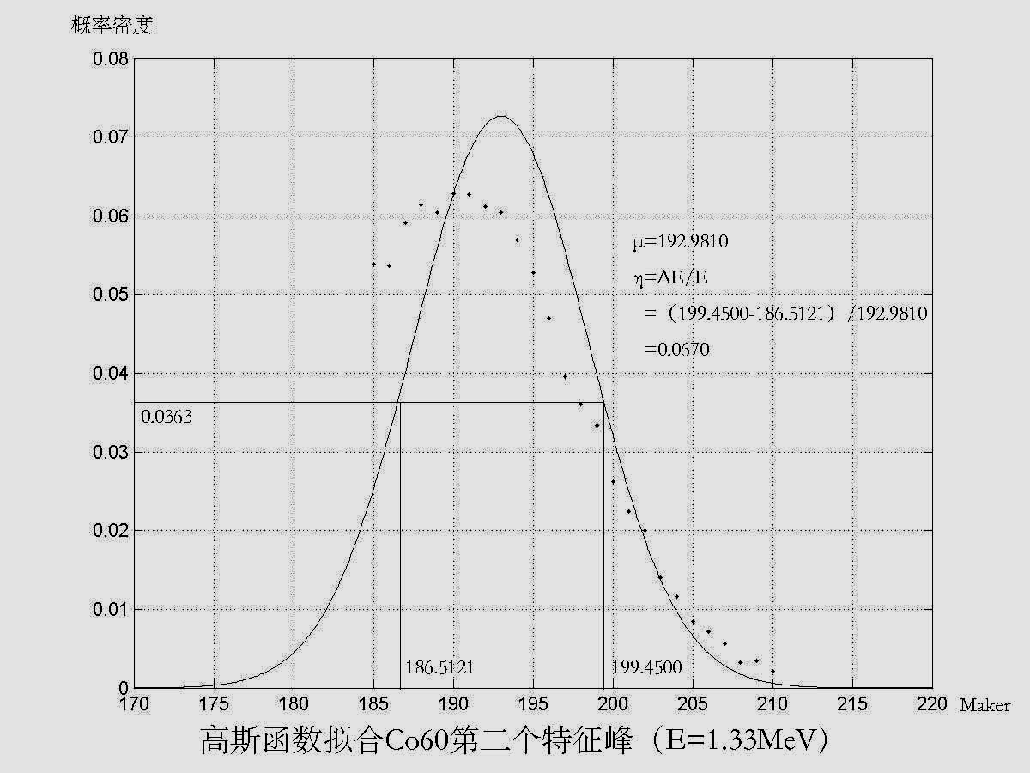
事实上，我们看到Co60的第一个特征峰的正态性并不是很好。这可能是它受到了属于第二个特征峰的光子在闪烁体中发生康普顿效应形成的“康普顿坪”所造成的。
另外本实验中所有的数据处理及图表制作使用了MATLAB 6.1和PHOTOSHOP 7.0。
3、结论及讨论
本实验得到的γ能谱和实验前的预想是符合的。观测到了特征峰、反射峰和康普顿坪。
实验结果中，能谱仪的能量线性非常好，这主要有赖于高压和线性放大器参数的合理设置，使得能谱能够比较均匀的分配在将近200个多道中。
实验中发现当线性放大器在较高的位置时（0.4以上），在比较低能的区域（约是第9个或第10个通道）有一个非常高的峰，影响了我对反射峰的判断和记录。事实上，当时只要有MATLAB对得到的数据稍做分析，利用概率论的结果，很容易判断9或者10是不在置信区间内的。举个例子，在实验中曾经得到过这样一组数据：
条件：538V 线性放大0.36 | 能量/MeV | 对应的Maker
Co60的特征峰I | 1.17 | 258
Co60的特征峰II | 1.33 | 291
Cs137的特征峰 | 0.662 | 148
Cs137的反射峰 | 0.184 | 7
使用MATLAB的rcoplot很容易发现第一个数据的置信区间很小，并且不在可信范围内（置信水平为0.005）。如下图所示：
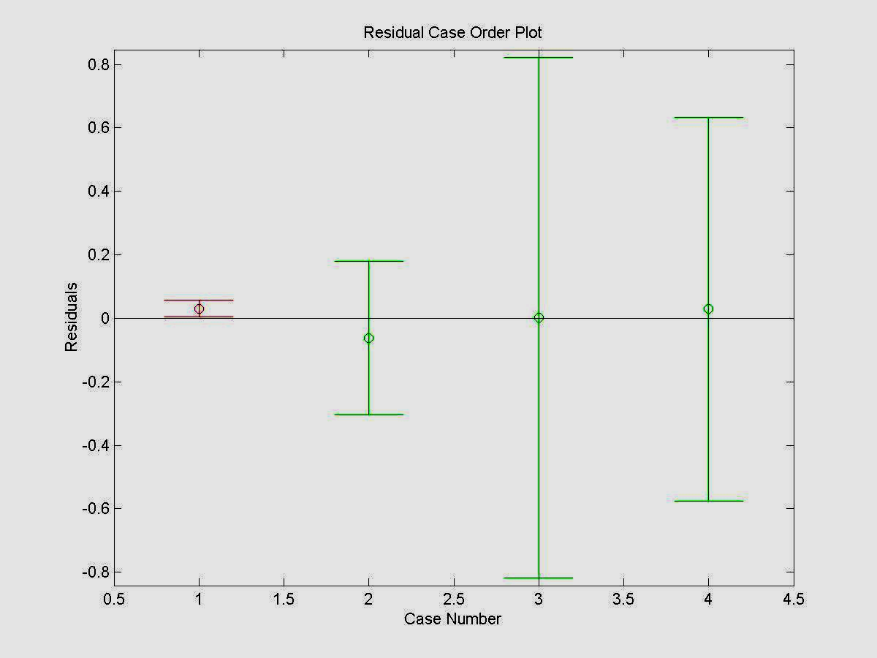
最后，在能谱仪的能量分辨率方面，在网上查到相关资料，BH1224F型的能谱仪能够把Cs137的能谱做到小于8%，其它型号也很少超过10%。所以这次实验的分辨率显然是偏大的。这可能和高压及线性放大器的参数设置有关系，当然仪器质量也可能有关系。

